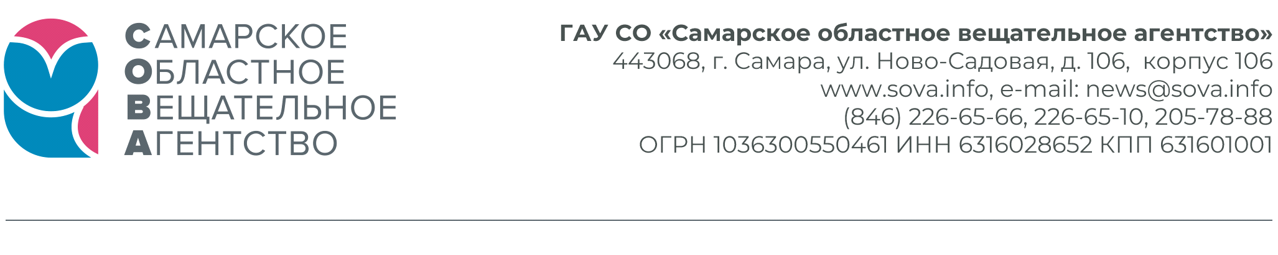
06.12.2020
П О Л О Ж Е Н И Е
о проведении регионального конкурса
детских рисунков «Я РИСУЮ ГУБЕРНИЮ!»
Настоящее положение определяет порядок организации и проведения Конкурса детских рисунков «Я РИСУЮ ГУБЕРНИЮ!» на территории Самарской области.
- ОРГАНИЗАТОР КОНКУРСА
ГАУ СО "Самарское областное вещательное агентство"
2. ЦЕЛИ И ЗАДАЧИ КОНКУРСА
2.1. Цели Конкурса:
- Повышение интереса жителей Самарской области, прежде всего детей, к изучению истории и достопримечательностей родного края, а также в связи с празднованием 170-летия Самарской губернии.
- Формирование у детей, подростков и молодежи уважительного отношения к истории родного края и землякам, внесшим вклад в развитие и процветание Самарской губернии.
- Приобщение детей и подростков к художественному творчеству, в частности, к изобразительному искусству.
Предмет конкурса: детские рисунки и плакаты, посвященные теме " 170 лет Самарской губернии".
2.2. Задачами Организаторов Конкурса являются:
- Организация и проведение Конкурса детских рисунков;
- Обеспечение участия в Конкурсе как можно большего числа детей;
- Организация жюри Конкурса для оценки работ участников Конкурса;
- Организация информационного обеспечения Конкурса;
- Обеспечение призового фонда Конкурса.
3. ОБЩИЕ ТРЕБОВАНИЯ К РАБОТАМ, ПРЕДСТАВЛЕННЫМ НА КОНКУРС
3.1. На Конкурс принимаются рисунки соответствующей тематики. Примерные темы и идеи для рисунков:
- Природные достопримечательности.
- Рукотворные достопримечательности.
- Символы Самарской области.
- Многонациональная губерния.
- Гордость Самарского края.
- Самара космическая.
3.2. Рисунки могут быть выполнены на любом материале (ватман, картон, холст и т.д.) и исполнены в любой технике рисования (масло, акварель, тушь, цветные карандаши, мелки и т.д.).
3.4. Представленные на Конкурс работы должны быть отсканированы или сфотографированы и представлены в электронном виде в формате JPEG.
3.5. Количество работ, представленных на Конкурс одним ребенком, не может превышать 3-х рисунков.
4. ПОРЯДОК ПОДАЧИ ЗАЯВКИ НА УЧАСТИЕ В КОНКУРСЕ
Период проведения Конкурса: работы принимаются с 07.12.2020 г. по 09.04.2021 г.; определение победителей не позднее 15.04.2021 г.
Награждение победителей и вручение призов - не позднее 1 июня 2021 г.
Возрастные категории участников Конкурса:
Возрастная категория I – 6 - 8 лет;
Возрастная категория II – 9 - 13 лет;
Возрастная категория III – 14 - 17 лет.
Творческая работа оценивается по следующим критериям:
• соответствие содержания работы заявленной тематике
• художественное мастерство (техника и качество исполнения работы)
• оригинальность замысла
Техника проведения Конкурса:
Фотографии работ (рисунков) в электронном виде в формате jpg необходимо отправлять на адрес: art@sova.info
В письме необходимо указать:
• Ф.И.О. автора рисунка, возраст, место проживания
• Название работы
• Ф.И.О. законного представителя ребенка, контактный телефон
Конкурсные работы также могут быть переданы Организаторам конкурса по адресам:
443068, г. Самара, ул. Ново-Садовая, д. 106, корп. 106
445026, г. Тольятти, ул. Юбилейная, д. 6, офис 116
с пометкой «конкурс Я РИСУЮ ГУБЕРНИЮ!» и информацией об участнике и законном представителе.
Победители определяются жюри в составе сотрудников Организатора и Партнера конкурса. Также будет определен победитель конкурса «зрительских симпатий», проводимого в социальной сети ВКонтакте https://vk.com/sovanews63.
Участники конкурса и родители участников, присылая конкурсные работы, дают согласие на обработку и использование Организатором конкурса по своему усмотрению (в том числе размещение в сети Интернет, а также в средствах массовой информации) любой персональной информации, ставшей известной Организатору в связи с проведением конкурса, в том числе на использование в рекламных и коммерческих целях Организатора и Партнера проекта.
Участники могут представлять свои работы на конкурс лично (возрастная категория III – c 14 до 17 лет), или через родителей (законных представителей).
Заявкой на участие в Конкурсе является письмо, содержащее конкурсный рисунок, отправленное по адресу art@sova.info. Каждая Заявка должна сопровождаться краткой информацией об авторе конкурсного рисунка - это Ф.И.О., возраст участника, а также данными родителей - это Ф.И.О., телефон, место проживания. Кроме того, должна быть указана тема письма - «Я РИСУЮ ГУБЕРНИЮ!».
Сроки подачи и отзыв Заявок на участие в Конкурсе
- Заявки на участие в Конкурсе принимаются с 07.12.20г. по 09.04.21г.
- Заявки на участие в Конкурсе признаются действительными в течение всего периода проведения Конкурса. Участник вправе отозвать Заявку на участие в Конкурсе не менее чем за 5 дней до истечения срока подачи Заявок.
5. ЖЮРИ КОНКУРСА
Состав Жюри Конкурса определяется Организатором Конкурса.
Жюри оценивает конкурсные работы и определяет Победителя и Призеров Конкурса в каждой возрастной категории.
6. ОГЛАШЕНИЕ РЕЗУЛЬТАТОВ КОНКУРСА
6.1. Подведение итогов конкурса и торжественное награждение победителей состоится не позднее 1 июня 2021 года. По решению Организаторов сроки Конкурса могут быть продлены.
6.2. Результаты Конкурса публикуются Организаторами на сайте sova.info в течение пяти дней, начиная со дня подведения итогов Конкурса.
6.3. Лучшие работы будут использованы в тематических видеороликах и показаны в эфире телеканала «ГУБЕРНИЯ», размещены на сайте sova.info и в социальных сетях Организатора конкурса. Первые 500 участников Конкурса, проживающих на территории Самарской области, получат памятный значок от Организатора проекта.
Победители конкурса получают Дипломы и призы от Организатора и Партнеров проекта.

